1. **Implementasi Statement While**

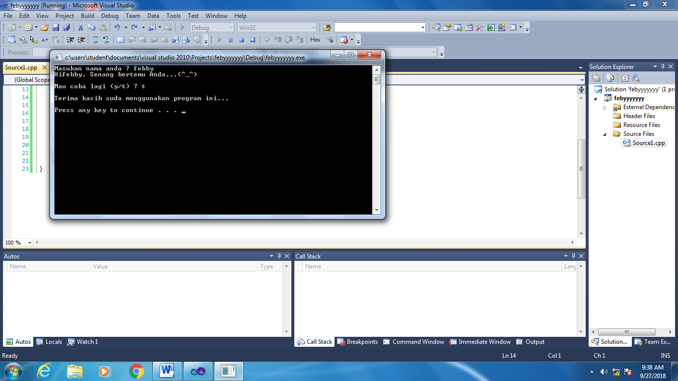

#include <iostream>

#include <string>

using namespace std;

void main(){

string cobalagi = "y";

string nama;

while(cobalagi == "y"){

system("CLS");

cout << "Masukan nama anda ? ";

cin >> nama;

cout << "Hi" << nama << ". Senang bertemu Anda...(^_^)\n\n";

cout << "Mau coba lagi (y/t) ? ";

cin >> cobalagi;

};

cout << "\nTerima kasih suda menggunakan program ini...\n\n";

system("pause");

}

1. **Implementasi Statement Do-While**

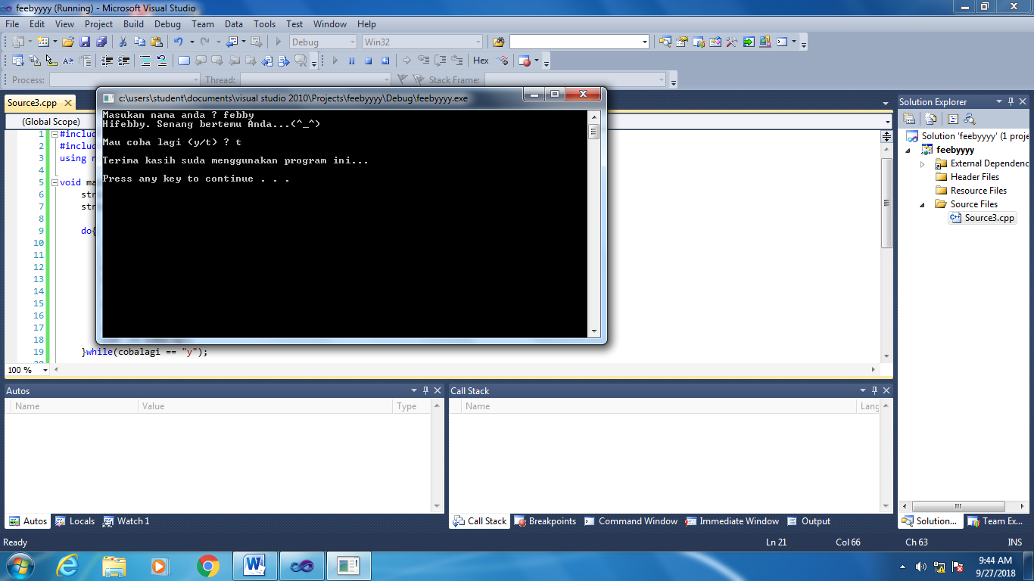

#include <iostream>

#include <string>

using namespace std;

void main(){

string cobalagi;

string nama;

do{

system("CLS");

cout << "Masukan nama anda ? ";

cin >> nama;

cout << "Hi" << nama << ". Senang bertemu Anda...(^_^)\n\n";

cout << "Mau coba lagi (y/t) ? ";

cin >> cobalagi;

}while(cobalagi == "y");

cout << "\nTerima kasih suda menggunakan program ini...\n\n";

system("pause");

}

1. **Implementasi Statement For**

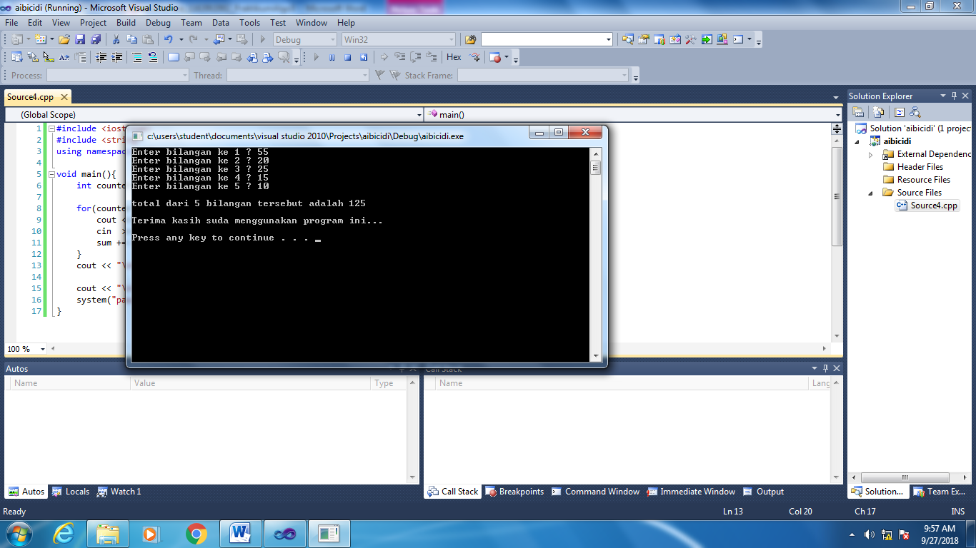

#include <iostream>

#include <string>

using namespace std;

void main(){

int counter, n, sum = 0;

for(counter = 1; counter <=5; counter++){

cout << "Enter bilangan ke " << counter << " ? ";

cin >> n;

sum += n;

}

cout << "\ntotal dari 5 bilangan tersebut adalah " << sum;

cout << "\n\nTerima kasih suda menggunakan program ini...\n\n";

system("pause");

}

1. **Implementasi Statement Nested For**

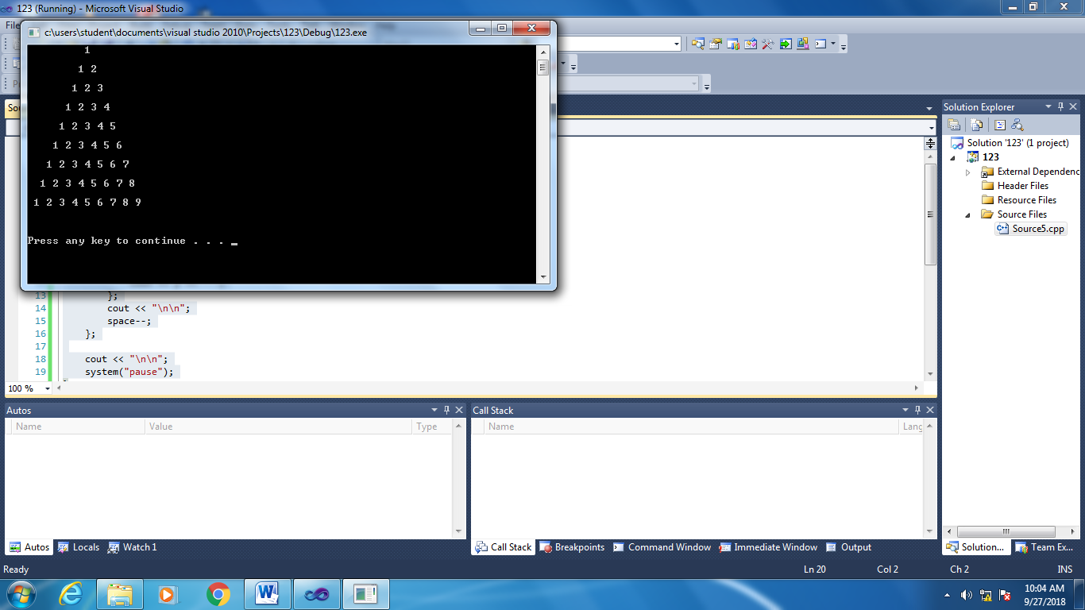

#include <iostream>

using namespace std;

void main(){

int space = 9;

for(int x=1; x<=9; x++){

for(int s=1; s<=space; s++){

cout << " ";

};

for(int y=1; y<=x; y++){

cout << y << " ";

};

cout << "\n\n";

space--;

};

cout << "\n\n";

system("pause");

}

1. **Tugas Praktikum 3**

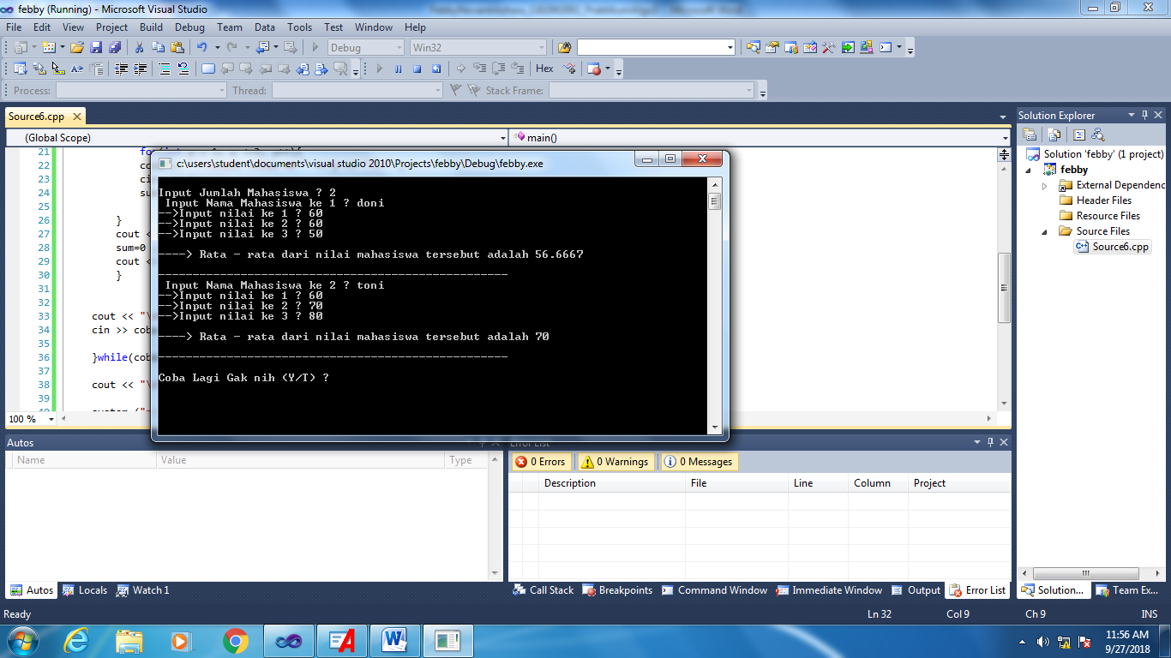

#include <iostream>

#include <string>

using namespace std;

void main(){

int jumlah;

string nama, cobalagi;

int counter, n;

float sum = 0;

do{

system ("CLS");

cout << "\nInput Jumlah Mahasiswa ? ";

cin >> jumlah;

for(counter = 1; counter <=jumlah; counter++){

cout << " Input Nama Mahasiswa ke " << counter << " ? " ;

cin >> nama;

for(int p = 1; p <=3; p++){

cout << "-->Input nilai ke " << p << " ? " ;

cin >> n;

sum += n;

}

cout << " \n----> Rata - rata dari nilai mahasiswa tersebut adalah " << sum/3 << "\n\n";

sum=0 ;

cout << "---------------------------------------------------\n";

}

cout << "\nCoba Lagi Gak nih (Y/T) ?";

cin >> cobalagi;

}while(cobalagi=="Y");

cout << "\n\nTerimakasih Sudah menggunakan program ini ... \n\n";

system ("pause");

}

**Kesimpulan :**

Pada praktikum kali ini kita membuat Repetition Structure, menurut saya pada praktikum kali ini kita perlu ketelitian dalam membuat kodingan kita juga perlu mecari cara agar suatu kodingan bisa berjalan dengan benar.